2020

Badia Angèle, Bouteiller Martin, Brilhante Joao, Doussaud Olivier, Larose Quentin

Team F

27/09/2020

Rendu Conception

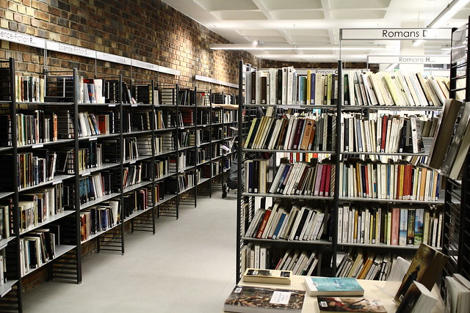

Table des matières

Introduction 2

Développement du raisonnement de travail 2

Hypothèses de travail 2

Choix de conception 3

Diagrammes 3

Diagramme de cas d’utilisation 4

Diagramme de classes 4

Diagrammes de séquence 4

Auto-évaluation 4

{

# Introduction

Ce document sert de rapport au premier rendu du module de conception. Plusieurs parties y seront développées comme les hypothèses de travail développées lors de nos réflexions, ainsi que nos choix de conception. Les différents travaux réalisés tels que les diagrammes de cas d’utilisation, de classe, de séquence y seront présentés.

# Développement du raisonnement de travail

Dans cette partie, nous verrons le développement de nos réflexions de travail, nous exposerons donc nos différentes hypothèses ainsi que les choix de conception retenus pour nos diagrammes.

} vraiment utile ?

**Une section d’une page maximum résumant vos hypothèses de travail, vos choix de conception, qui devraient se trouver principalement dans le diagrammes de classe (et impacter les autres diagrammes).**

## Hypothèses de travail

* Recherche de documents :

Une personne quelconque (étudiant/enseignant/bibliothécaire) peut effectuer une recherche de documents dans le Système de la BU. La recherche par titre affiche la liste des livres, des revues et des numéros de revue confondus. La recherche par auteur n’affiche (logiquement) que la liste des livres correspondants. Et pour chaque document de la liste, s’affichent les informations spécifiques (titre, auteurs, édition, disponibilité actuelle/nombre d’exemplaires disponibles pour un livre – titre, périodicité, liste des numéros disponibles en consultation pour une revue – nom, sommaire, lien vers la revue pour un numéro de revue).

* Ajout de nouveaux documents :

Le catalogue est externe au Système mais accessible via celui-ci, c’est un service proposé à diverses universités pour du visionnage uniquement, pas d’interaction. Les enseignants sont autorisés à consulter le catalogue en passant par le CAS de l’Université au préalable et faire ensuite leurs demandes pour des nouveaux documents (livres/plus d’exemplaires de livres/abonnements à des revues) depuis le Système. Il leur suffit de reporter le code du livre/revue inscrit dans le catalogue ainsi que le nombre.

Les bibliothécaires vérifient quotidiennement les demandes de nouveaux documents qui sont classées par département d’où proviennent les enseignants. Elles les valident manuellement et en fonction du budget de la BU qui est affichable par le Système d’information.

Les demandes des enseignants sont conservées dans le Système mais les commandes réelles et paiements sont effectués de manière externe (« service de commande ») et par les bibliothécaires.

Dès qu’un nouveau document est reçu, elles accèdent à la liste des commandes pour le notifier (🡪 ENVOI D’UNE NOTIF A L’ENSEIGNANT QUI A EFFECTUE LA COMMANDE ????!), puis le placent dans une étagère.

L’étagère sur laquelle est (censé) être posé le document est renseignée dans le Système, facilitant ainsi le rangement d’un document par une bibliothécaire ou lorsqu’une personne recherche un document dans le Système pour éventuellement aller le consulter ou l’emprunter.

## Choix de conception

* Un compte est créé pour chaque personne (étudiant/enseignant) souhaitant emprunter un livre, pour suivre les emprunts et réservations de chacun (nb maximum à la fois, retards, exclusion) et envoyer des notifications.
* Une classe Library sert de facade avec les autres classes et permet d’accéder aux fonctionnalités principales. La répartition des tâches se fait sur quatre classes Manager : DocumentManager, BorrowingManager, MemberManager, RequestManager. Pour respectivement : gérer les tâches liées aux documents, emprunts de livres, comptes étudiants/enseignants, demandes d’enseignants à la BU pour acquérir de nouveaux livres ou abonnements aux revues.
* Les revues (Magazine-s) et les livres (Book-s) sont des Document-s. Chaque livre est présent en un ou plusieurs exemplaires (BookCopy), et pour chaque revue il existe des numéros de revue (Issue-s) (ex. Issue n° 11 « Les frontières géologie-biologie » du Magazine « Géosciences »).
* Une classe-énumération Frequency sert à renseigner la fréquence de parution d’un magazine.
* Des classes-énumérations *Status permettent de renseigner le statut d’un livre, d’un emprunt et d’un compte.

# Diagrammes

Cette partie est consacrée à la présentation de nos solutions aux problèmes posés, sous forme de diagrammes.

## Diagramme de cas d’utilisation

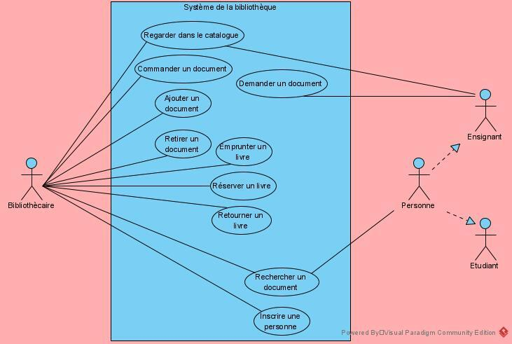

## Diagramme de classes

## Diagrammes de séquence

# Auto-évaluation

|  |  |  |  |  |  |
| --- | --- | --- | --- | --- | --- |
| Noms | Badia Angèle | Bouteiller Martin | Brilhante Joao | Doussaud Olivier | Larose Quentin |
| Points |  |  |  |  |  |